正德中学高二历史教学案

班级 姓名 组别 等第
第1课夏、商、西周的政治制度
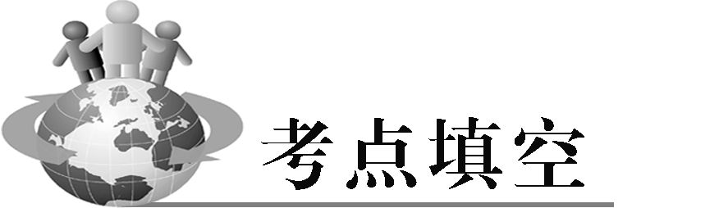
1．（K1．1，P4、P5、P8）了解西周的建立
公元前 年， 伐纣灭商，建立 ，史称 。
2．（K1．2，P5~6）理解分封制、宗法制的基本内容和影响
（1） 分封制：①对象： 、 、古代帝王后代。②诸侯的权利：在封国内享有世袭统治权；在自己封疆内，又对卿大夫进行再分封。③诸侯的义务：服从 ，、 、交纳贡赋和 。④作用：加强了 治，但随着诸侯国势力的日益壮大，到西周后期，王权 ，分封制遭到破坏。
（2） 宗法制：①是用 关系的亲疏来维系政治等级、巩固国家统治的制度。是与 互为表里的具有政治性质的制度。②特点： 维系、 继承制。③等级：天子——诸侯——卿大夫——士。④作用：保证了 ，有利于的稳定和团结。
3．（K1．3，P3、P7） 认识中国早期政治制度的特征
（1） 神权与 结合，最高执政集团尚未实现权力的，以 关系为纽带形成国家政治结构，这些是中国古代早期政治制度的鲜明特点。
（2） 王位 制、等级森严的 制以及血缘关系所维系的 制，构成了我国古代早期政治制度的主要内容和特征。
误区警示.
1. 西周的分封制不仅分封王族，还分封异族功臣和先代贵族。功臣和先代贵族与周天子并无血缘关系。
2. 大宗和小宗是相对而言的。具体来说，周天子是天下的君主，是所有姬姓贵族的大宗；诸侯对周天子而言是小宗。在封国内，诸侯对卿大夫而言是大宗，而卿大夫对诸侯而言是小宗。在卿大夫的封地内，对于士而言，卿大夫又成为士的大宗。
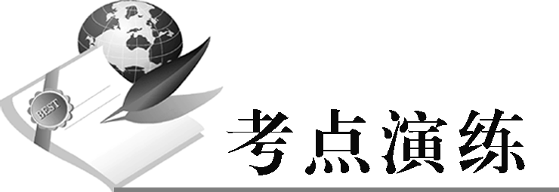
一、 单项选择题
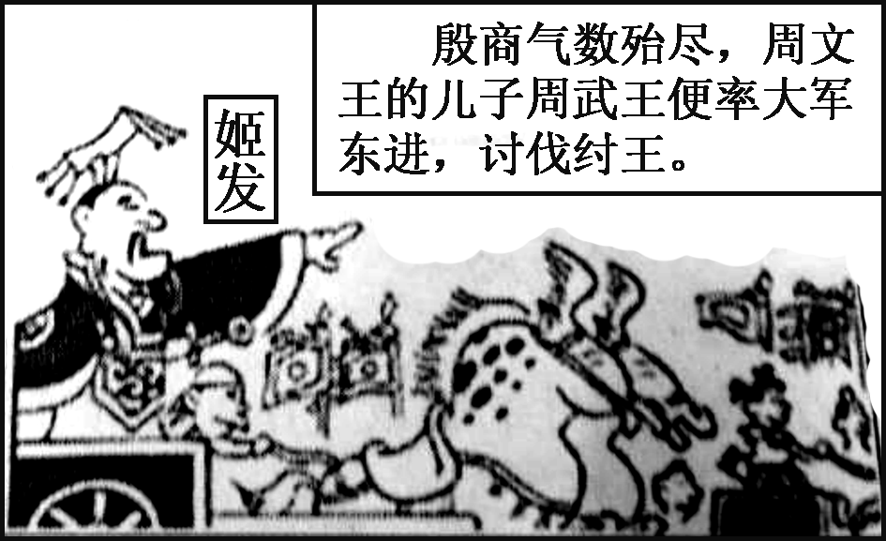
（K1．1，P4、P5、P8）了解西周的建立
1．（2016届连云港模拟·基础题）连环画，俗称“小人书”，是一种以连续的图画叙述故事、刻画人物的通俗读物。右图所反映的历史事件带来的影响是（ ）
A． 导致商亡周立B． 开创皇帝制度
C． 神权王权结合D． 中央集权确立
（K1．2，P5~6）理解分封制、宗法制的基本内容和影响〔3年3考〕
2．（2017届江苏真题·中难题）每至清明，陕西黄陵都会隆重举行公祭轩辕黄帝的典礼，海内外炎黄子孙满怀虔诚与崇敬之情拜谒礼祭黄帝。与这一现象密切相关的是（ ）
A． 禅让制B． 世袭制C． 宗法制D． 分封制
3．（2016届江苏真题·中难题）春节作为中华民族第一大节日，蕴含着辞旧迎新、合家团圆的寓义，是中华民族自我认同的一个文化符合。与春节“合家团圆”关系最为密切的是（ ）
A． 禅让制B． 世袭制C． 宗法制D． 分封制
4．（2015届江苏真题·基础题）“祖德流芳思木本，宗功浩大想水源。”尊祖敬宗是宗法制的重要内容，其对今天的影响表现在（ ）
A． 规范宗教仪式B． 传承中华传统C． 禁锢人们思想D． 阻碍社会进步
5．（2014届江苏真题·基础题）宁波天一阁是我国现存最古老的私人藏书楼。1984年离乡多年的世界船王包玉刚回到宁波访问，在天一阁看到了馆藏的《包氏家谱》，意外发现自己是包拯的第29代嫡孙。这段材料反映的是中国古代的（ ）
A． 禅让制B． 分封制C． 宗法制D． 郡县制
（K1．3，P3、P7） 认识中国早期政治制度的特征
6．（2017届徐州模拟）有学者认为：“西周的封建社会，从纵剖面看，是一个宝塔式结构，王室之下，有几级的封建；从横切面来看，统治阶级中，也存在着以亲属血缘为基础的宗族组织”。这说明西周政治制度特点是（ ）
A． 中央集权B． 家国一体C． 天下为公 D． 官僚政治
二、 判断题（正确填“A”，错误填“B”)
7.(2017届宿迁模拟·基础题)宗法制是维系西周稳定的重要制度，明确规定周王的长子、长孙拥有继承王位的权利。（ ）
三、 材料解析题
8．（2017届江阴模拟·中难题）观察下列两幅图片：
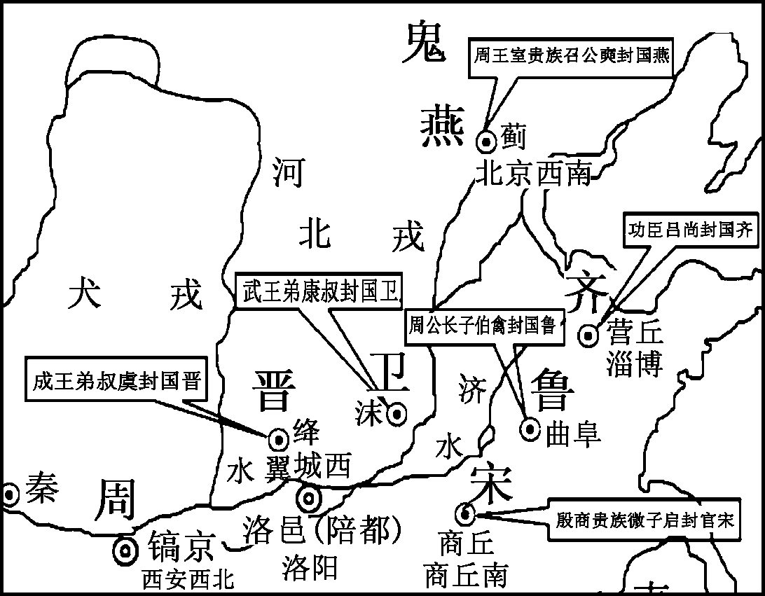 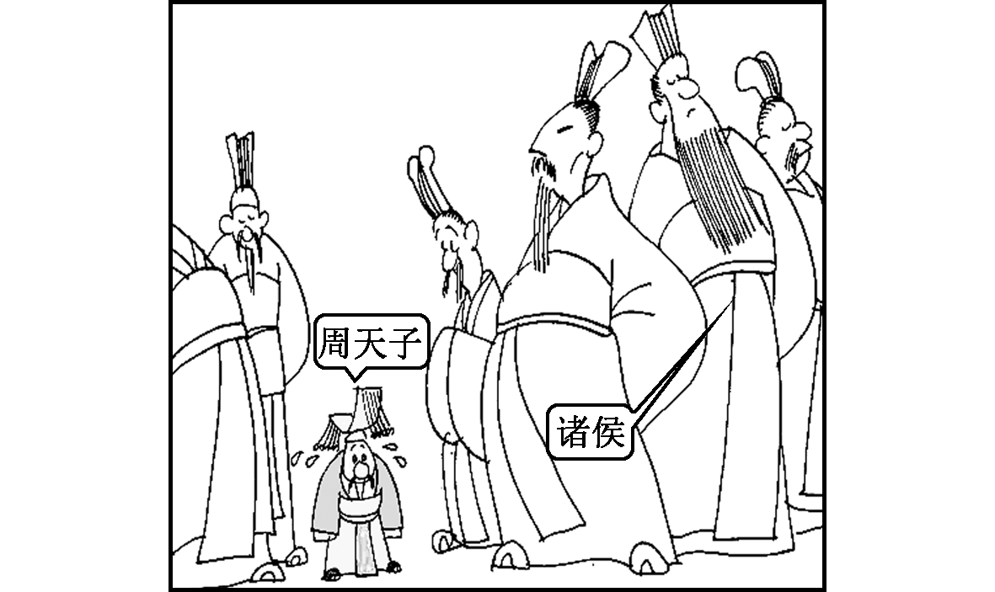
请回答：
（1） 结合图一和所学知识思考，西周封国主要有哪几类？举例说明。分封制对西周政权起到什么作用？
（2） 图二反映出周天子与诸侯间的关系发生了什么变化？导致这一变化的原因是什么？反映的本质问题是什么？
（3） 你认为后世统治者可仿效西周分封治国吗？试说明理由。

名师点拨：分封制、宗法制一直是近几年复习应考的重点。复习时需仔细理解其概念，根据题意进行判断。尤其分封制为新增考点，复习时需要注意。
9.(2017届盐城模拟·基础题)据相关资料考证，西周时期天子都城边长4.3公里，公国都城边长3.2公里，侯伯国都城边长2.5公里），子男都城边长1.7公里。下列对此理解正确的是（ ）
A． 周天子建立了从中央到地方的高度集权体制
B． 城市边长的差别反映了西周等级分封的特征
C． 都城规模的大小反映出各国政治制度的差别
D． 都城的建制有利于维护封建社会的统治秩序
编写：耿小亮 审核：薛明森 时间：2016.9.26

